FICHA TÉCNICA
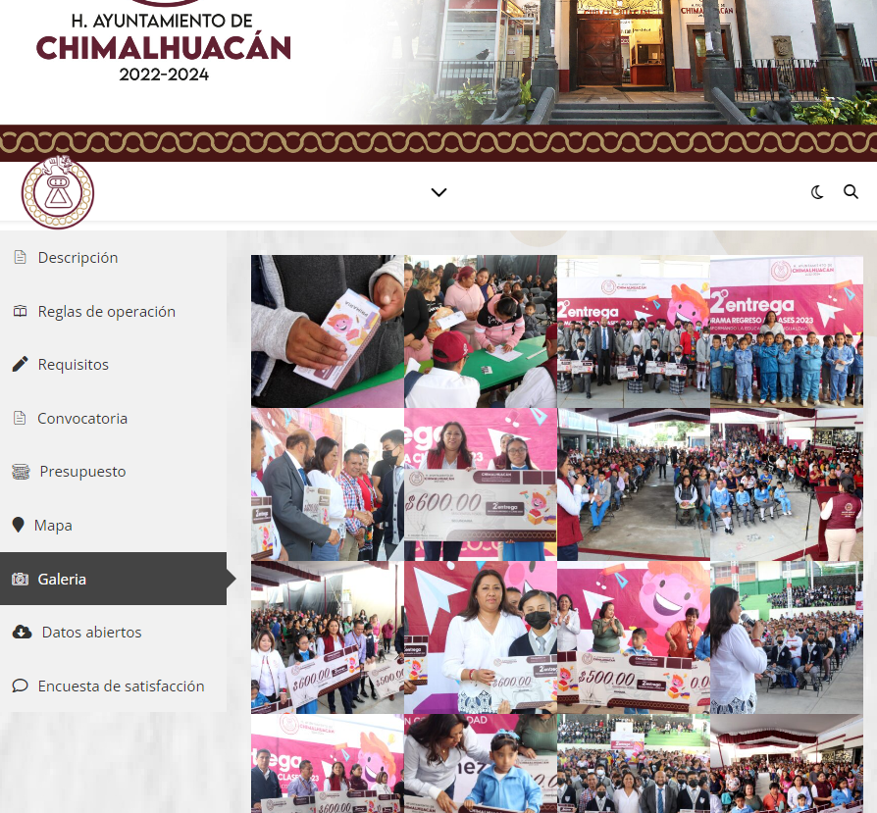 | Nombre de la práctica:  Transformando la educación con igualdad
Nombre del Sujeto Obligado
Ayuntamiento de Chimalhuacán.
Área responsable de la práctica
Unidad de Transparencia y Acceso a la Información Pública, Dirección de Comunicación Social y Dirección de Educación.
Disponible para su consulta en:
https://chimalhuacan.gob.mx/transparencia-proactiva/?fbclid=IwAR1u19IbA9VpRXLzOqOxCo8KOc5W1_kkW4VbOW9wnXEN54whsIEptE-U4K0
 | Periodo: 2023 y vigente | Alcance: Municipal
 | Lugar: Estado de México | Puntuación total: 100
 | Práctica reconocida en el año 2023

¿Qué es y cómo funciona la práctica?
En un ejercicio de rendición de cuentas esta práctica ofrece información sobre el programa: “Transformando la Educación con Igualdad”, cuyo objetivo es apoyar a los estudiantes de nivel básico en la compra de sus útiles escolares, aminorando la dificultad económica, la deserción escolar y minimizando la brecha de desigualdad en el acceso a una educación de calidad. Entre los contenidos publicados se encuentran: el número de alumnos beneficiados, presupuesto destinado a dicho programa, aportando datos estadísticos de calidad, cuenta con un Mapa donde se visualiza la información de escuelas beneficiadas, así como la matrícula de alumnos que recibieron el apoyo y el monto total ejercido por escuela. Presenta una encuesta de satisfacción de la información, contador de visitas, información descargable en formato de datos abiertos CSV, TXT de las escuelas beneficiadas.
Objetivo:  Mantener informada a la población sobre el programa otorgado por su Presidenta, en donde brindó un apoyo económico a los alumnos de educación básica (Primaria y Secundaria) en el año 2022 reflejando el avance de alumnos beneficiados y el presupuesto destinado. | ¿Por qué se desarrolló?  Para brindar a la ciudadanía información puntual y dinámica del ejercicio del recurso público en los programas en los cuales el Gobierno de Chimalhuacán está haciendo una transformación de la Educación con Igualdad.
Beneficios o efectos positivos generados a partir de la información difundida.
Mantener informada a la ciudadanía, la rendición de cuentas del ejercicio público y proporcionar un beneficio económico al sector estudiantil.
¿La práctica cuenta con mecanismos de participación ciudadana durante el proceso?  Si, a través de su encuesta de satisfacción que aplican al término en el micrositio. | ¿La práctica cuenta con algún registro del número de consultas realizadas a la información difundida?  Si, cuenta con contador de visitas.
Innovación:  A este sitio web se le adiciona un apartado del Manual de uso para la herramienta tecnológica presentada en pasos para navegar dentro de este espacio de una manera clara y sencilla para consultar la información de este programa, adicionando un diseño nuevo totalmente a su espacio. | 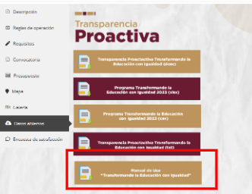
Observaciones:
Derivado de la información remitida, se advierte que cuenta con los elementos suficientes para considerarse una Práctica de Transparencia Proactiva, al apreciarse los atributos de calidad de la información, la contabilización de consultas, la participación ciudadana, los efectos positivos y los medios alternos de difusión de la información.

EVALUACIÓN
CRITERIOS A EVALUAR | PUNTOS | COMENTARIOS | EVIDENCIA
1. Calidad de la información (0 a 4)
Accesible  Que esté presentada de tal manera que todas las personas puedan consultarla,  examinarla y utilizarla independientemente de sus capacidades técnicas, cognitivas o  físicas | 4 | Cualquier persona puede consultarlo y se encuentra alojado en la página oficial del Sujeto Obligado. | 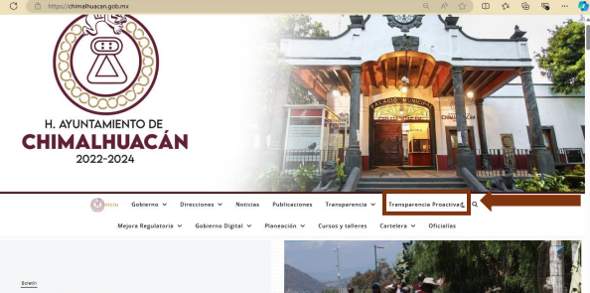
Confiable  Que sea creíble y fidedigna y que proporcione elementos y/o datos que  permiten la identificación de su origen, fecha de generación, de emisión y difusión de la  misma | 4 | La información es vigente y se ha difundido de manera reciente. | 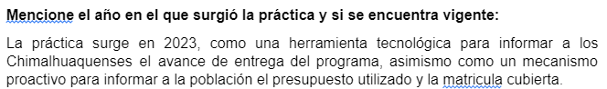  Información extraída del formulario enviado por el sujeto obligado.
Comprensible  Que es sencilla, clara y entendible para cualquier persona | 4 | La información contenida en el sitio web es presentada en un lenguaje sencillo y fácil de entender. | 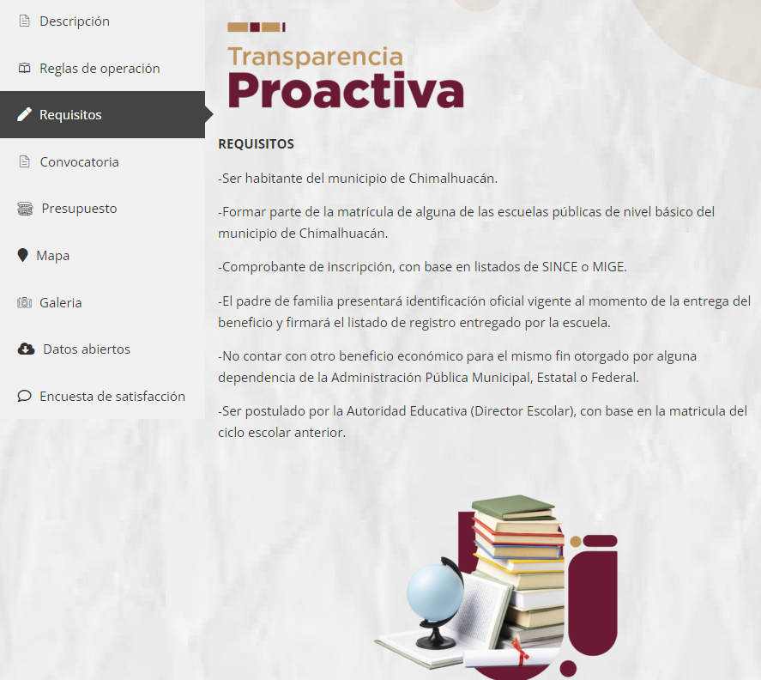
Oportuna  Que se publica a tiempo para preservar su valor y ser útil para la toma de  decisiones de las personas usuarias | 4 | Es de utilidad para la toma de decisiones de los padres de familia. | 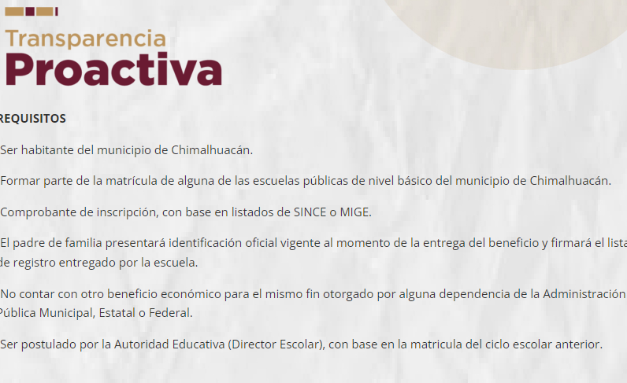
Veraz  Que sea exacta, refiera o manifieste siempre la verdad respecto de lo generado,  utilizado o publicitado por el Sujeto Obligado | 4 | Se encuentra basado en la normatividad aplicable. | 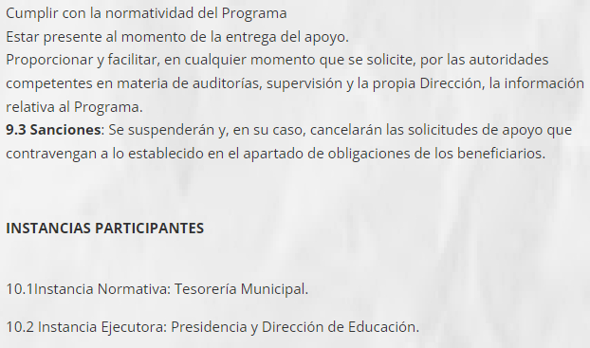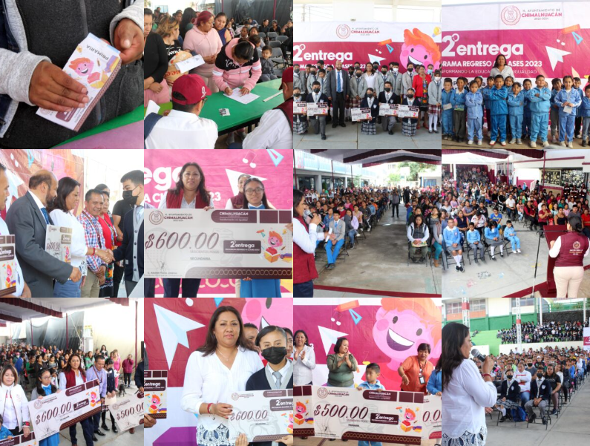
Congruente  Que mantiene relación y coherencia con otra información generada,  utilizada y/o publicada por el Sujeto Obligado | 4 | Está relacionado con la normatividad vigente.
Verificable  Que es posible comprobar la veracidad de la información, así como  examinar el método por el cual el Sujeto Obligado la generó | 4 | Permite constatar la información compartida con otras fuentes.
Completa  Que proporcione todos los datos, aspectos, partes o referentes necesarios  para ser global respecto del quehacer del Sujeto Obligado | 4 | Proporciona información y datos del quehacer del Sujeto Obligado. | 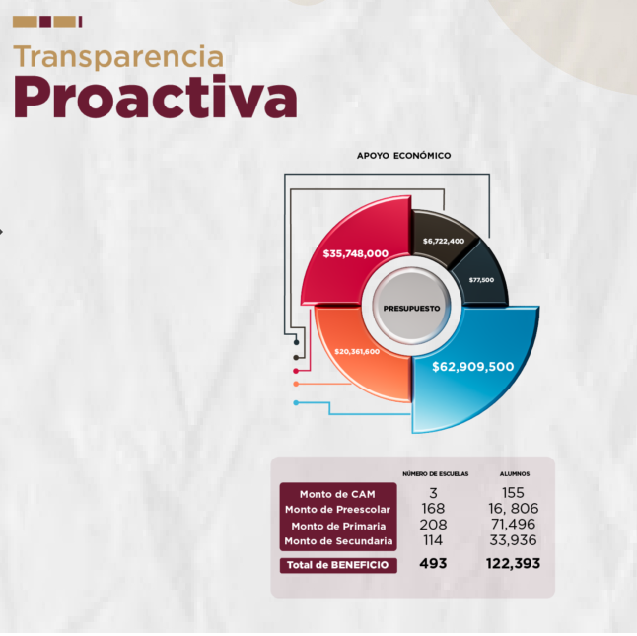
Actual  Que es la última versión de la información y es resultado de la adición,  modificación o generación de datos a partir de las acciones y actividades del Sujeto Obligado | 4 | Proporciona información de fechas recientes. | 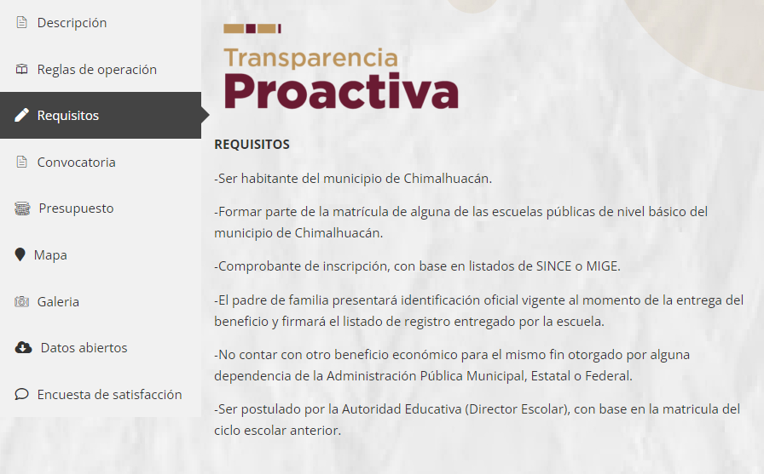
Datos abiertos | 4 | Cuenta con información de escuelas beneficiadas en formato CSV y TXT. | 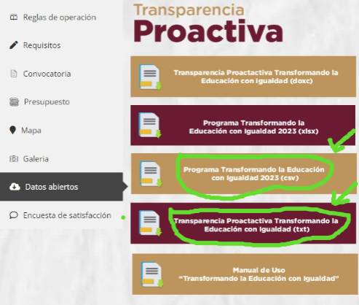
2. Contabilización de consultas o reutilización de la información en medios de difusión (0 a 10)
Existencia de mecanismos de registro de consultas y/o reutilización de información | 10 | Cuenta con contador de visitas y mapa interactivo de escuelas visitadas. | 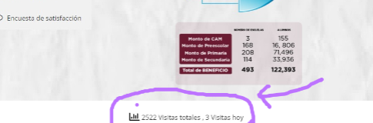  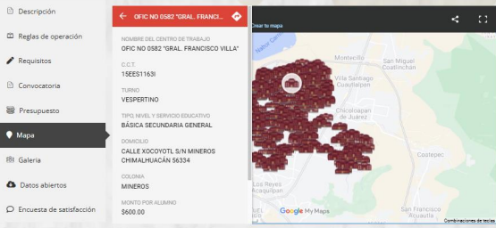
Aprovechamiento del registro de consultas y/o reutilización de la información publicada | 10 | Se conoce el nivel de alcance. | 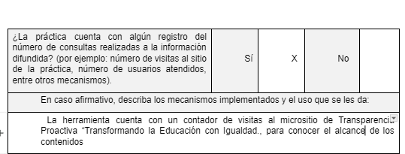Información extraída del formulario enviado por el sujeto obligado.
3. La participación ciudadana efectiva e informada en el proceso de publicación y difusión de información proactiva (0 a 10)
La implementación de mecanismos de participación ciudadana, como encuestas, estudios de opinión, o cualquier otro ejercicio que derive en la aplicación de algún instrumento o herramienta que posibilite la apertura de las instituciones públicas hacia la participación efectiva de la población que haga uso de la información publicada de manera proactiva | 10 | Cuenta con encuesta de satisfacción de la información. | 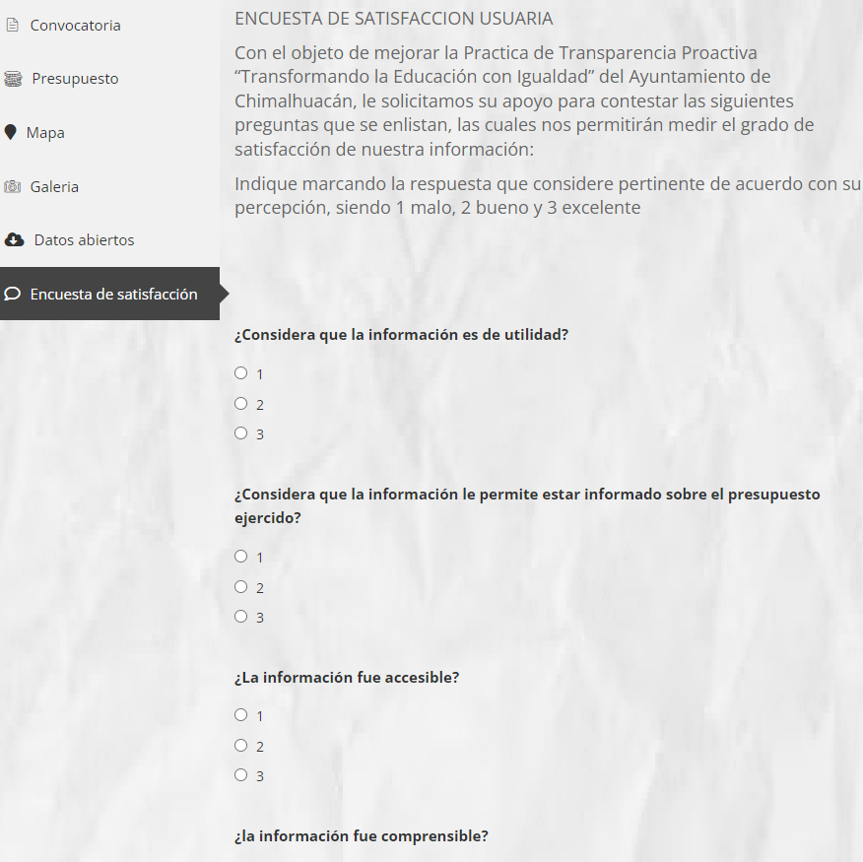
El aprovechamiento de los mecanismos de participación ciudadana para la mejora de la publicación y difusión de información proactiva. | 10 | Para realizar mejoras a la información difundida. | 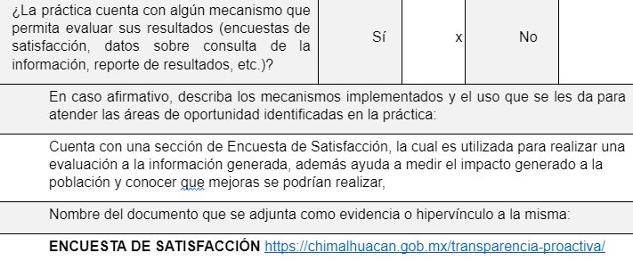  Información extraída del formulario enviado por el sujeto obligado.
4. Efectos positivos generados a partir de la información difundida en el marco de la política de TP (0 a 10)
El diseño e implementación de mecanismos de evaluación de la política de transparencia proactiva por parte de cada Sujeto Obligado | 10 | Detona la rendición de cuentas informando a la ciudadanía el uso del recurso público. | 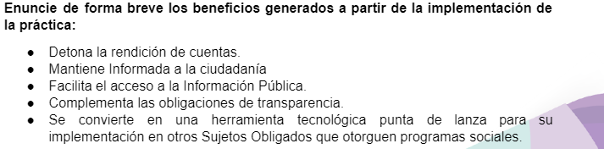  Información extraída del formulario enviado por el sujeto obligado.
5. La difusión de la información proactiva en medios distintos al internet (0 a 10)
Utilización e implementación de medios alternativos de divulgación de la información proactiva, como radiodifusión, televisión, medios impresos, lonas, perifoneo, pláticas informativas, asesorías, volantes, sistemas de comunicación para personas con discapacidad y otras herramientas específicas dirigidas a grupos con dificultades de uso y acceso a tecnologías de la información. | 10 | Se ha difundido a través de folletos y en redes sociales. | 